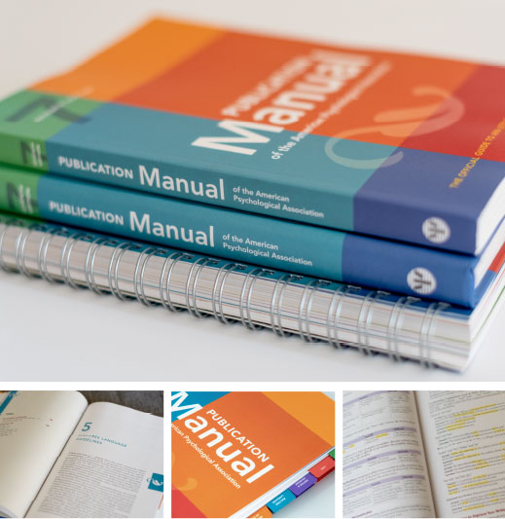**INTRODUCCIÓN A LAS NORMAS APA**

APA es una sigla de la Asociación Americana de Psicología, quien en 1929 elaboró un estándar para la publicación de documentos científicos. Este estándar ha sido publicado en el Manual de publicaciones de la APA, que en el presente año está en la versión 7.

El objetivo de estas normas es estandarizar la publicación de documentos académicos facilitando y aumentando la compresión de los mismos. Al estar los documentos estandarizados, el lector no pierde tiempo pensando en la estructura del documento y de concentra en la revisión del contenido.

Estas normas no se limitan solo a los documentos académicos, también se usan para escribir documentos de negocios, médicos, de psicología, entre otros.

Para empezar, primero entiende la estructura de un documento, luego el formato APA y de como usar WORD como una herramienta para construir documentos con este formato.

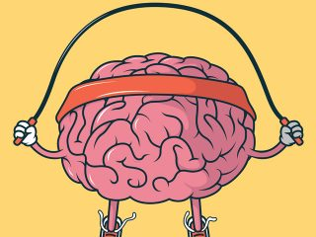

**Estructura de un documento**

1. Haz clic al siguiente link <https://normas-apa.org/estructura/> y lee como se organiza un documento

según el formato APA

1. Ve los siguientes videos para que te vayas familiarizando con las normas APA y de como usar WORD para construir documentos con dichas norma.
   * Normas APA (sexta edición 2019) <https://youtu.be/RSpUI51oMFk>
   * Portada y Formato General en Word con Normas APA <https://youtu.be/upsLoUu3fs4>
   * NORMAS APA SEXTA EDICIÓN 2020 (plantilla) BIEN EXPLICADO - para tesis y trabajos monográficos <https://youtu.be/imWtB4oOido>
   * NORMAS APA PARA TRABAJOS ESCRITOS DE WORD <https://www.youtube.com/watch?v=pKLEWt_Nbgw>
   * Tutorial Normas APA 7ma Edición (Plantilla para tu tesis) <https://youtu.be/Q-hr_Rztla0>
   * Tabla de Contenido en Word con Normas APA <https://youtu.be/TyccjB_o72g>

Lecturas adicionales

* Formato APA <https://normas-apa.org/formato/>